臺北醫學大學今日北醫: 校友總會長順利完成交接典禮

校友總會長順利完成交接典禮
2007年12月23日(星期日)下午6:30，本校第四屆校友總會理事長康義勝與第五屆理事長周世永，假水茗樓餐廳，順利完成交接典禮。觀禮校友近百名，李祖德董事長、洪傳岳副校長、邱文達副校長與吳志雄院長等均親臨致賀。口才便給，幽默風趣的司儀林青穀醫師，將時光帶回青春浪漫的從前。
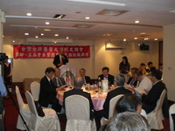
回顧接棒兩年，康總會長秉持「出錢、出力、出時間」的三出理念，無私奉獻母校，全力推動各項對校方與校友具正面意義的活動。如爭取於校內醫學綜合大樓設「校友總會辦公室」，辦理超過六百名校友參加的「環球校友總動員超越顛峰健康嘉年華」活動，號召八大分會會長，支持總會運作，攜手向總會上繳會費，健全總會財務。同時，修改校友總會章程，建立理事長任
期制(任期二年，不連任)，繼任理事長得於接任前半年選出，實際參與會務運作，充分熟悉會務，以利交接。
兩年來，康義勝總會長放下倥傯的仁康醫院院務，依總會排程，自費親自出馬，參加國內外校友會的拜會活動，適切扮演學生、學校、校友間的橋樑角色，與董事會、學校、附屬醫院等，多邊關係互動良好，不僅凝聚了北醫人的向心力，也點燃起校友們的熱情與團隊意識，對母校與校友們貢獻厥偉。
接棒的第五屆校友總會理事長周世永表示，希望能在經天緯地的康總會長扎根的基石上，尋求更多穩健服務母校與校友的機會，讓遍佈全球海內外的北醫人，團結一致，建構出一流的醫學大學與醫學中心。（文／秘書室校友中心）
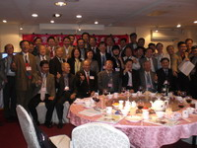
« 醫學系實習說明會 | 回到電子報首頁 | 2007北醫校園聖誕演唱會暨社團聯展：「寶貝~向綠島前靜吧」 »
http://blog.tmu.edu.tw/tmubt/pdf/005561.html [2009/11/26 下午 01:43:21]

